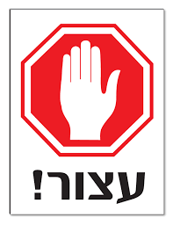

**האם מה שאני מתכוון לעשות הוא רצוני שלי?**

**תחשוב**

**לא**

**כן**

**כן**

**לא**

**כן**

לא

**האם מה שאני מתכוון לעשות עלול לפגוע בי עכשיו או בעתיד?**

**האם מה שאני מתכוון לעשות עלול לפגוע באחרים עכשיו או בעתיד?**

**אפשר לעשות!**

**בחר משהו אחר**

**עצור**

**את מה שהתכוונת לעשות**